LRC SUB
Das Learning Resources Center (LRC) in der SUB Zentralbibliothek ist ein Raum mit PC-Arbeitsplätzen und ergänzender Technik, damit Du Medien und Dokumente recherchieren, bearbeiten und ausgeben kannst. Dafür stehen zur Verfügung:
- moderne Windows Workstations
- Hochgeschwindigkeits-Internetzugang
- Zugriff auf den GUK-Onlinekatalog und die Datenbankangebote der SUB
- umfangreiche Softwarepakete (u.a. Microsoft Office, Adobe Creative Suite, SPSS)
- studIT-Helpdesk mit täglich sechs Stunden Beratung
- A3 und A4-Flachbettscanner, Diascanner
- Videoschnittplatz
- eine Druckstraße mit fünf Hochleistungs-S/W-Druckern und einem Farbdrucker zum Drucken in A4/A3
- ein Posterplotter für A0-Großformatdruck
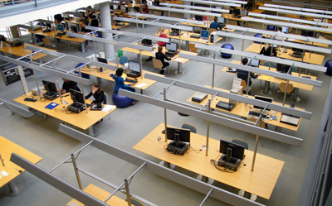
- Hebelscheren
- Notebookarbeitsplätze (Wireless LAN in der SUB verfügbar)
- Handbibliothek zur verfügbaren Software

FAQ
Hier ein paar häufig gestellte Fragen:

Wer kann das LRC SUB nutzen?
Die computerbasierten Arbeitsplätze des LRC stehen allen Studierenden, Dozierenden, Wissenschaftlerinnen und Wissenschaftlern, weiteren Mitarbeitergruppen der Universität Göttingen und einiger angeschlossener Einrichtungen sowie Privatnutzern und Gästen der SUB offen. Die Nutzung des LRC SUB (außer Drucken) ist natürlich kostenlos. Bitte beachten Sie die Benutzungsordnung des LRC!

Wie kann ich mich an den Rechnern anmelden?
Zur Benutzung benötigen Sie einen Account. Studierende der Georg-August Universität bekommen diesen zusammen mit dem Studienausweis bei der Immatrikulation. Inhaber eines GWDG-Accounts können sich ebenfalls an den Rechnern anmelden. Privatnutzer der SUB können sich mit ihrem Kopier-& Druckkonto anmelden (Domäne UG-Student). Mit allen diesen Accounts kann man auch das WLAN (GoeMobile/eduroam) in der SUB nutzen.

Wo bekomme ich Hilfe?
studIT ist der IT-Dienstleister für Studierende der Universität Göttingen. Die Beratung von studIT ist am Beratungstresen täglich sechs Stunden für Sie da. Das SOS (studIT Online Support) ist auch über Quick Links auf Ihrem Desktop erreichbar.

Wie kann ich drucken?
Die Drucker des LRC sind automatisch mit den Rechnern verbunden. Sie müssen nur die entsprechende Druckwarteschlange auswählen (z.B. A4 S/W oder Farbe). Die Warteschlangennamen sehen Sie auch auf Aufstellern am Arbeitsplatz. Sobald sich Studierende an den Rechnern anmelden, sehen sie ihr aktuelles Druckguthaben auf dem Bildschirm. Dieses Druckguthaben kann am studIT Helpdesk im ZHG mit Zahlung per Studierendenausweis aufgeladen werden. Druckguthaben der GWDG-Accounts werden über die Institute abgerechnet.

Verfügbare Software
Die Rechner des LRC SUB sind Windows-PCs. Auf den Rechnern sind folgende Software installiert:
- Microsoft Office 2010 pro Plus
- Abby Fine Reader (nur auf den Rechnern A03, A07, A12, A16 und A20)
- Adobe Acrobat Professional 11
- Adobe Creative Suite 6 Design Standard; enthält Photoshop, InDesign, Illustrator (nur auf den Rechnern A03, A07, A12, A16 und A20)
- Adobe Reader 11
- Citavi
- Filezilla
- Firefox
- Gimp
- Imgburn
- Inkscape
- Irfanview
- Lecturnity Player
- Libre Office
- Mindmanager
- Notepad++
- Putty
- R-Project
- SPSS 21 (nur auf den Rechnern B01 und B02)
- 7zip
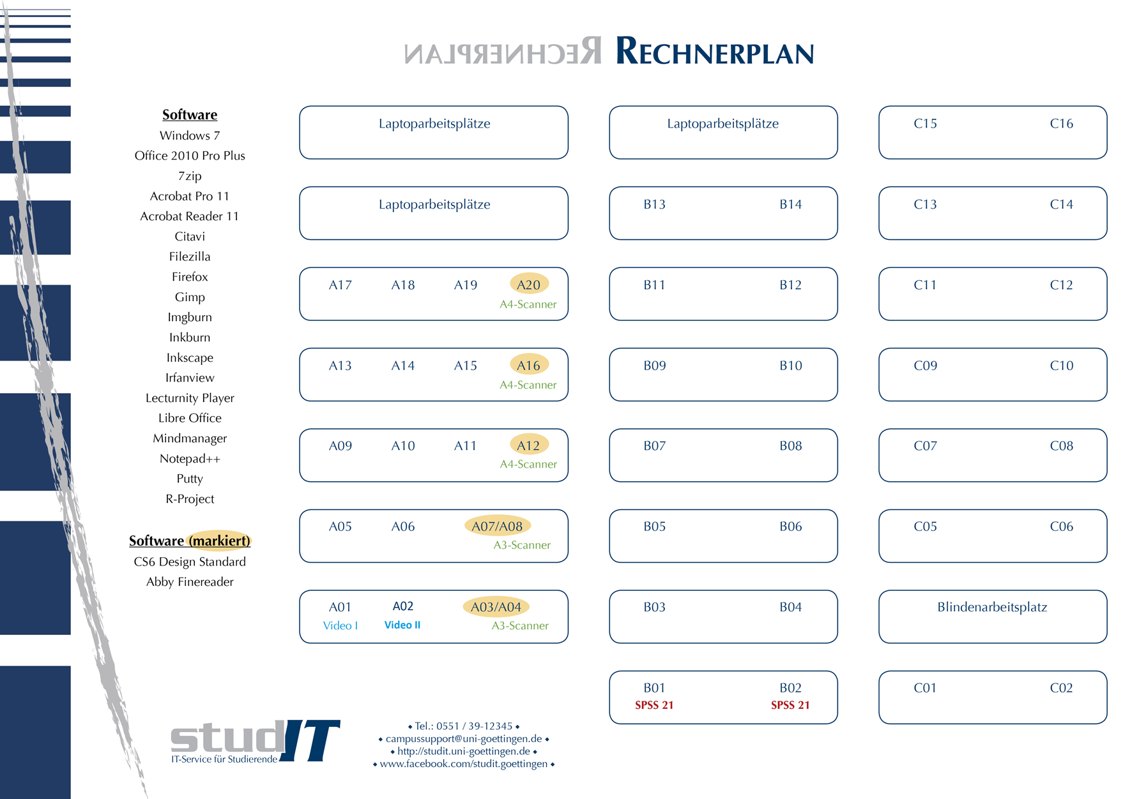
tag> lrc sub unibibo staats und universitätsbibliothek rechnerplan

